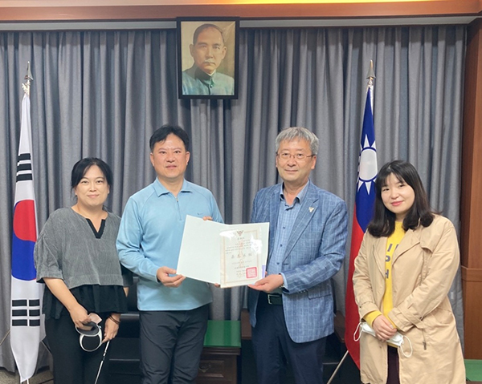
高2-3班金正浩同學家長來校捐韓幣1,000,000元 2022.04.29
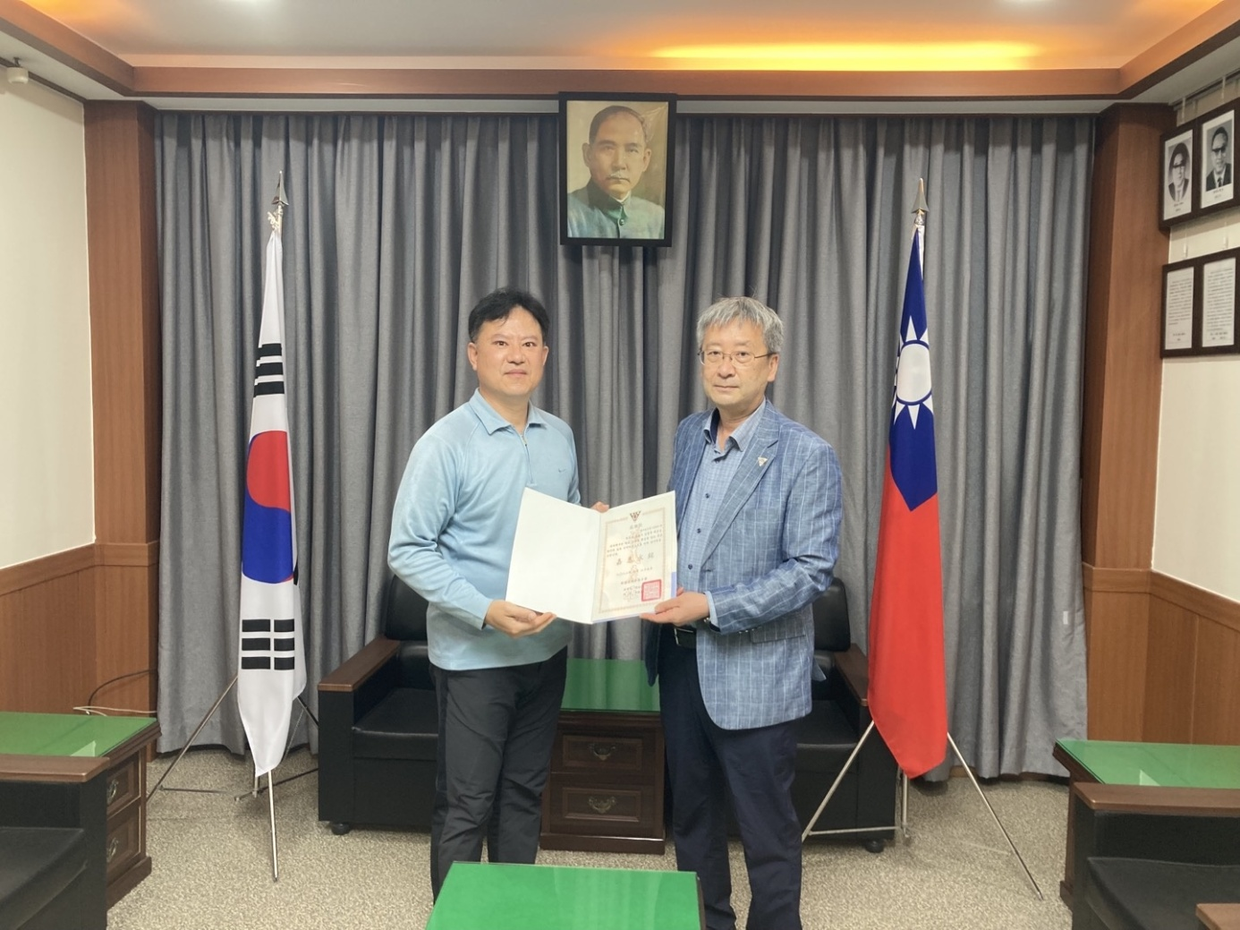
高2-3班金正浩同學家長來校捐韓幣1,000,000元
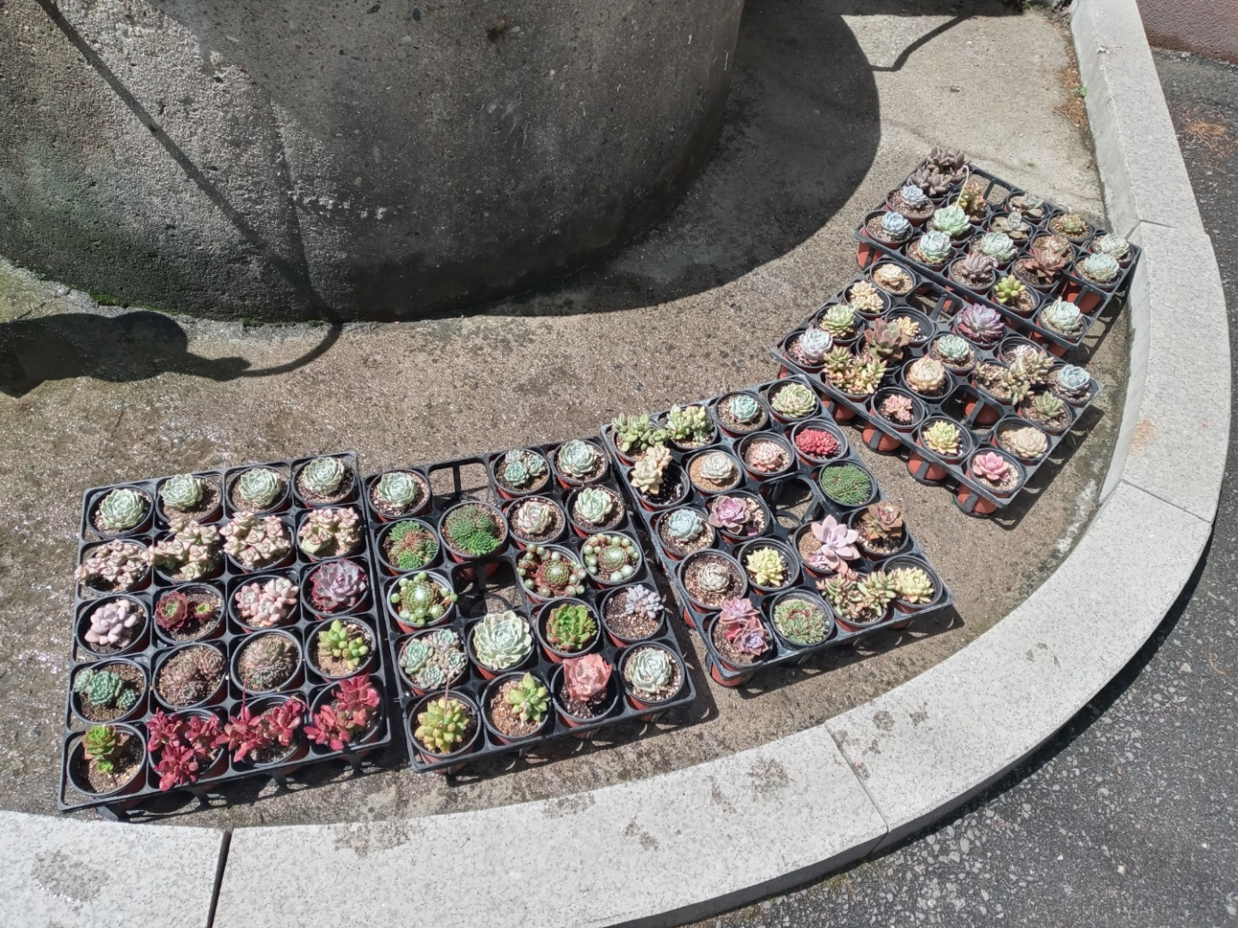
高2-3班金正浩同學家長來校送多肉植物100盆

